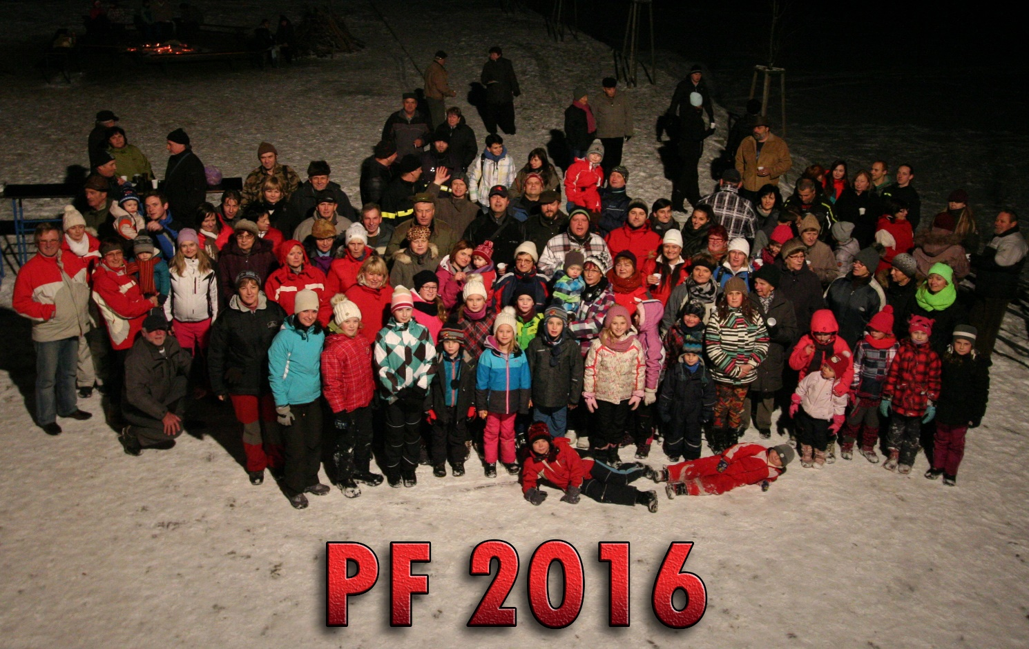
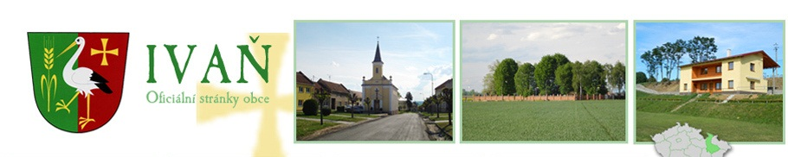
Zpravodaj
Vydavatel : Obec Ivaň, Ivaň 197, 798 23 Klenovice na Hané, vydáno v Ivani, březen 2016
Náklad 160 ks, občasník, rozšiřován zdarma. obec.ivan@cmail.com, www.obecivan.cz
Tisk : STARLIFE s.r.o., Husovo náměstí 1702, 253 01 Hostivice
Slovo zastupitelů

Vážení spoluobčané, opět si Vás dovolujeme prostřednictvím zpravodaje informovat o dění v obci. Je pro mě vždy potěšením, pogratulovat rodičům k přivedení nového života na svět. V tomto případě je radost dvojnásobná, protože se jedná o dva nové občánky naší obce. V lednu se narodil František Fiala a v únoru Barborka Mlčochová. Podle neověřených informací by se snad nemuselo jednat o poslední děti, které se u nás letos narodí. Tato skutečnost mě velice těší, protože pro koho bychom odváděli svou práci a své úsilí když ne pro naši budoucnost, potažmo pro naše děti. Naopak smutnou událostí bylo náhlé úmrtí paní Jany Molatové 12.5.1948 - 3.2.2016. Dovolte mi nyní přejít k přízemnějším informacím, týkajícím se samotné práce. Jak jsem se již zmiňoval v minulém čísle, tak letošní největší plánovanou investicí bude výstavba víceúčelového hřiště. Předpokládaná cena projektu je 1 810 000,-Kč včetně DPH. S potěšením musím konstatovat, že se nám podařilo na tuto akci vyjednat dotaci ve výši 800 000,-Kč z Nadace ČEZ. Byli bychom velmi rádi kdyby se výstavba podařila realizovat ještě do hodů 8.5.2016. Nepředpokládáme však, že do hodů stihneme i slavnostní zahájení provozu, jelikož to budeme moci provést až po řádné kolaudaci hřiště. Samozřejmě bude také hodně záležet na tom, co nám dovolí počasí a na jednání se stavebním úřadem. Nový územní plán obce to je další věc, na které se v letošním roce odvede zásadní podíl práce. Ti z vás kdo chodí, na zasedání obecního zastupitelstva vědí, že bylo schváleno jeho zadání a pokračuje se s dalšími kroky. Nechci to zakřiknout, ale s případnou dotací z MMR na pořízení nového územního plánu je to na dobré cestě. Pravdou je, že práce na ÚP obce leží především na bedrech architekta, kterým je pan Ing. Arch. Vladimír Dujka. Každopádně by nás letos někdy na podzim mělo čekat veřejné projednání návrhu ÚP Ivaň. Z dohodnuté částky 350 900,- Kč za vypracování ÚP bude v letošním roce zaplacena její větší část cca 270 000,-Kč. Jak jsme avizovali, museli jsme přikročit k opravě dalšího úseku kanalizace. Jedná se úsek od Restaurace U Floriánka po dům pana Navrátila. U staré kanalizace došlo k prohybu, v důsledku čehož na ní vznikl protispád 23 cm a tudíž nemohla řádně odtékat. Vzhledem k náročnosti práce mezi stávajícími inženýrskými sítěmi (voda, plyn, veřejné osvětlení, rozvod el.en. a telefon) a také v důsledku zvedání stávajících přípojek se cena navýšila o 83 268 proti původnímu předpokladu na konečných 288 630Kč bez DPH. Naopak velmi dobře dopadlo, a to i finančně, dokončení prací půdě Mateřské školy. Po kompletní rekonstrukci střechy, zbývalo ještě udělat výměnu podlahy půdy včetně jejího zateplení tak aby stropem MŠ nedocházelo k únikům tepla. Jak jsem již uváděl v minulém čísle, nabídky na tyto práce se pohybovaly v rozmezí 250 – 350 tis. Kč. Zastupitelstvo obce se nakonec rozhodlo k tomuto úkolu využít zaměstnance obce, takže konečná cena, nepočítáme li mzdu, byla v podstatě jen hodnota nakoupených materiálů, což ve výsledku činilo 67 434,- Kč. Nemalou pomocí nám byla také brigáda ze dne 9.1.2016, které se účastnili zástupci všech místních spolků. Díky této pomoci se nám podařilo vynosit veškerý potřebný materiál na půdu a tím výrazně zkrátit samotnou realizaci oprav. Myslím, že když všechno dobře dopadne tak budeme mít do hodů hotovou i kolaudaci. Pro tento případ chceme na hody 8.5.2016 v dopoledních hodinách od 8:00 do 10:00 umožnit zájemcům návštěvu těchto prostor, kde mimo jiné uvidí fotografie původního stavu a průběhu rekonstrukce. Další věcí, o kterou usilujeme, je otevření pohostinství v prostorách budovy na hřišti. Obec by však nebyla provozovatelem, ale pouze by k tomuto účelu prostory pronajímala. Jak vidíte stále je co dělat, nicméně určitě oceníme všechny Vaše podněty a připomínky k tomu co by se mohlo udělat, nebo vylepšit. Petr Cetkovský
Mateřská škola Ivaň

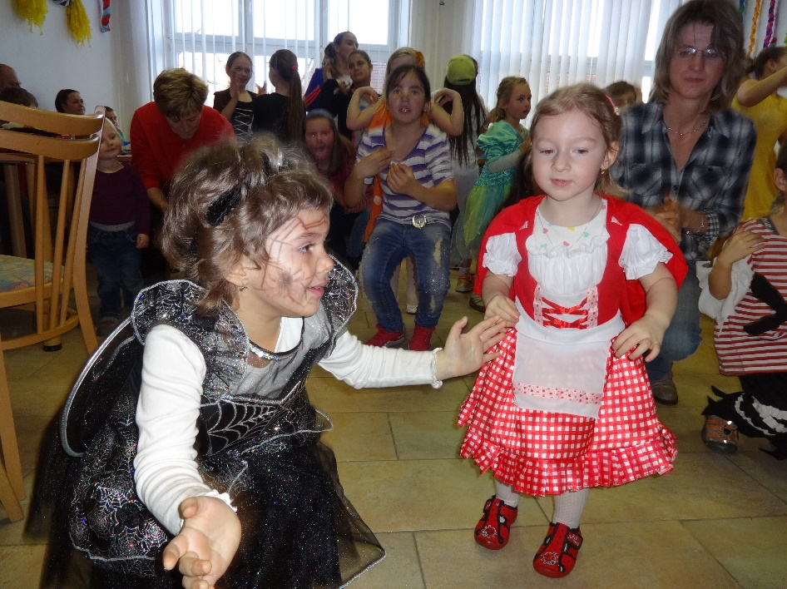
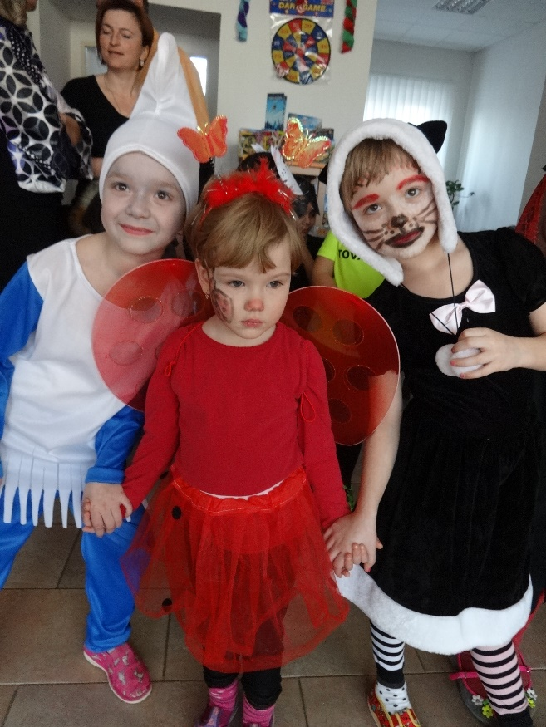
Letošní zima byla nezvykle teplá, sníh vlastně vůbec nenapadal. Tak jsme si prohlíželi zimu na obrázcích a zimní atmosféru jsme si vytvořili výzdobou interiéru mateřské školy, který se nesl v zimních barvách bílé a světle modré. Letošní zimní radovánky prožily děti pouze na zmrzlé ploše na hřišti, když alespoň na chvíli přišel mráz. Nezapomněli jsme ale na zvířátka – ptáčky, kterým děti sypaly do krmítka na zahradě. Na vycházkách kolem vesnice vyhledávaly a sledovaly krmítka na zahradách. Pozorovaly také vrány, které si hledají něco k snědku kolem silnice a na polích, ale i těch bylo kolem vsi pomálu. V lednu se děti připravovaly k zápisu do základní školy v Klenovicích na Hané a v Tovačově. Letos odchází z mateřské školy do první třídy celkem 13 dětí z Ivaně, Klopotovic a dvě děvčata z Klenovic na Hané. V sobotu 6. února 2016 se ve společenské místnosti v budově školy konal tradiční dětský karneval. Děti se moc těšily, vyzdobily společenskou místnost. Obětavé maminky napekly sladké cukroví. Karneval jsme letos pojali jako „diskotéku“, začal průvodem masek, kterých se sešlo na 30 – postavy pohádkové, z říše zvířátek i akční hrdinové. Fotografie byly vystaveny ve vitrínách před obecním úřadem. Na děti čekalo občerstvení a bohatá tombola v podobě drobných předmětů a hraček, které věnovali laskaví občané, rodiče a obecní úřad. Každý si odnesl drobnou radost, nikdo neodešel s prázdnou. Poděkování patří všem rodičům, kteří připravili dětem kostýmy a všem, kteří přišli, a věřím, že prožili se svými dětmi příjemné odpoledne. Nyní se již těšíme na jaro a svátky jara – velikonoce. Při vycházkách pozorujeme první sněženky, krokusy, fialky, budeme sít řeřichu, barvit vajíčka, malovat slepičky, zajíčky, beránky, učit se velikonoční koledy na velikonoční pomlázku. Tak přejeme všem radostné velikonoce.
Eva Marciánová
Novoroční výšlap
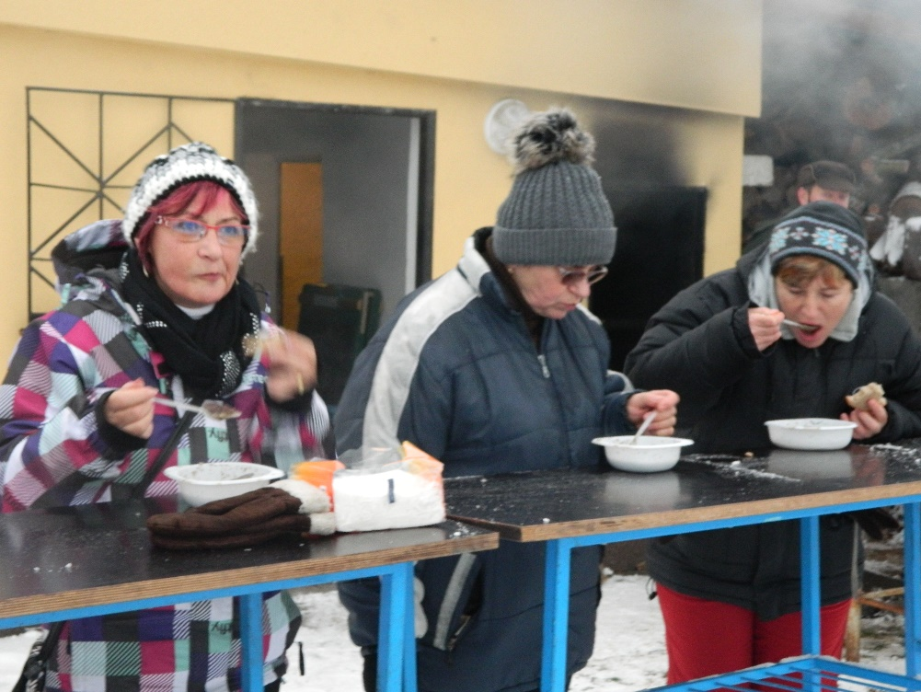
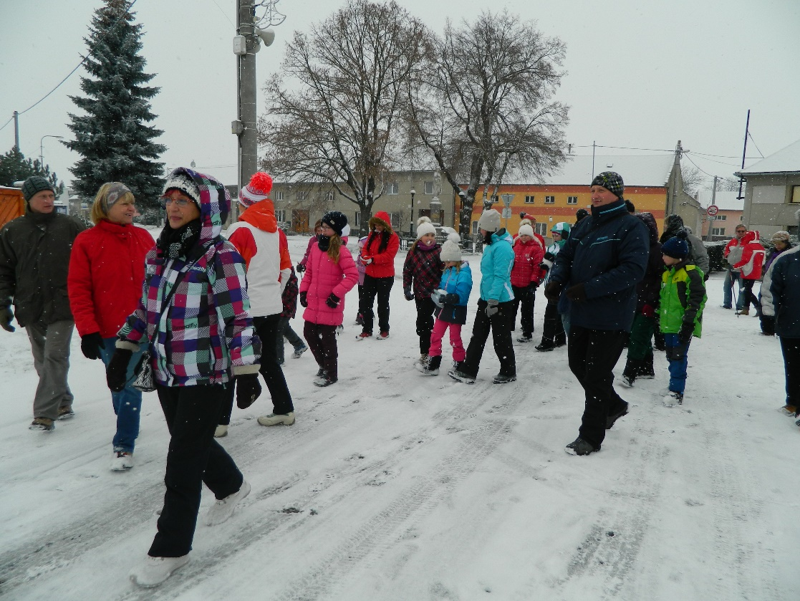
Stejně jako několik posledních let, jsme i letošní rok zahájili novoročním výšlapem. Přesto, že letošní zima ani zdaleka nepřipomínala tu klasickou, tak jak ji známe z Ladových obrázků, první leden 2016 se opravdu vydařil. Teplota se pohybovala těsně pod bodem mrazu, na zemi ležela čerstvá sněhová pokrývka, bylo bezvětří a sem tam se objevila i poletující vločka, prostě ideální podmínky pro malou procházku. Říkám sice malou, ale ta letošní trasa byla zatím vůbec nejdelší. Měřila bezmála sedm kilometrů. Zakončení výšlapu bylo opět na hřišti. Pro všechny výletníky i pro ty co se přišli podívat jen hřiště, byl přichystán svařák, klobása k opékání a především vynikající zabíjačková polévka, za jejíž přípravu patří poděkování panu Fajstlovi. Soudě podle toho jak se všichni oblizovali si pochvalu a poděkování určitě zaslouží. Nesmím zapomenout poděkovat ani na členům SDH Ivaň, kteří připravili hranice na podpal a starali se o ohniště až do pozdního večera. Na závěr akce byl odpálen tradiční novoroční ohňostroj. Letos sice bez hudebního doprovodu, zato však s velkolepým závěrem. Přeji si, aby se nám všem rok 2016 vydařil podobně jako jeho první den.

Sbor dobrovolných hasičů Ivaň
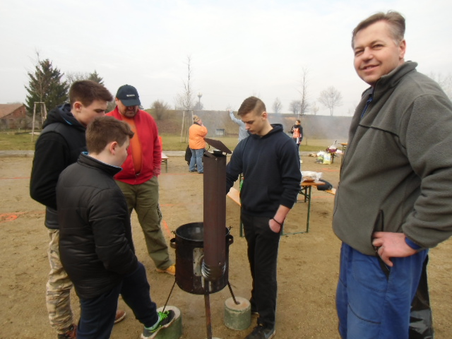
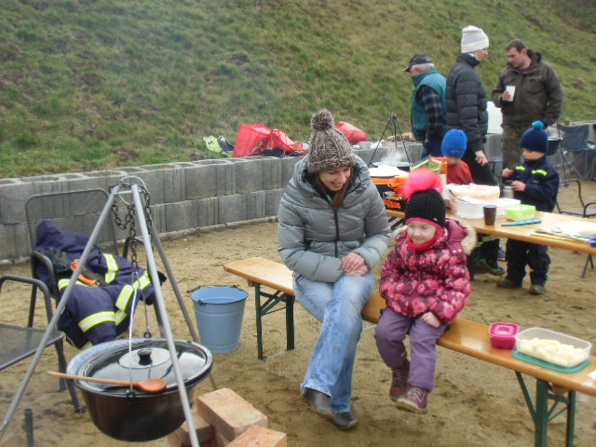
Do prvního čtvrtletí letošního roku vstoupil náš sbor aktivně a to již 1.ledna kdy byl nápomocen při tradičním novoročním výšlapu pořádaném obecním úřadem. Ještě v lednu jsme se zúčastnili v pořadí druhého turnaje ve florbale,který tentokrát pořádal SDH Majetín. Družstvo mužů zde obsadilo 2. místo a družstvo starších žáků 4. místo. V únoru proběhl první letošní dárcovský odběr krve a začaly přípravy na první ročník soutěže O nejlepší kotlíkový guláš,který jsme se rozhodli uspořádat namísto obecní zabíjačky. 27.února proběhla samotná soutěž,která sklidila kladné ohlasy a již nyní se těšíme na další ročník. Tímto bych chtěl ještě jednou poděkovat všem sponzorům,kteří byli ochotni věnovat mnohdy nemalé dary. Ty byly vloženy do cen o které soutěžící bojovali. Naše mládež začala trénovat na soutěž v uzlování s názvem Čelčický uzel. V březnu jsme provedli každoroční sběr železného odpadu v obci. Zúčastnili jsme se třetího turnaje ve florbale. Tentokráte ho uspořádali bratři z SDH Brodek u Přerova. Naši muži vybojovali 1. místo a mládež 3. příčku. 16.Dubna bude náš sbor pořádat oslavy ku příležitosti 120ti let od založení SDH Ivaň, tímto bych chtěl pozvat všechny spoluobčany a přátele sboru do průvodu,který bude vycházet od hasičské zbrojnice, či jen na posezení,přehlídku a ukázku hasičské techniky na místním hřišti. Občerstvení a dobré počasí bude zajištěno takže neváhejte a přijďte s námi oslavit krásné výročí.
Starosta SDH Ivaň Michal Šmid

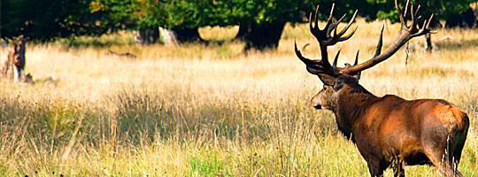
Názor veřejnosti na myslivost
Názor veřejnosti na myslivost a myslivce je pouze o lovu. Nikdo už nevidí celoroční práci a starost o zvěř. Celoplošně zvěře ubývá ve všech oblastech a není to kvůli lovu. Třeba letošní zima byla mírná a přesto bylo rozvezeno přes 30 q obilí a dvě traktorové vlečky sena. Pro lepší zdravotní stav zvěře jsme rozvezli 20 kg medikované soli. Už několik let máme problém s některými občany, kteří nám tuto sůl a krmení kradou. V honitbě je vybudováno spousta krmelečků, zásypů a mysliveckého zařízení ,které je často poničeno a nebo přímo odcizeno. Další velký problém je pobíhání psů po honitbě. Lidé si neuvědomují, že jejich pes honí zvěř a tím porušuje zákon a může být pokutován. V horším případě myslivecká stráž při štvaní zvěře mimo dosah majitele může tohoto pejska usmrtit. Blíží se jaro převážná část zvěře bude mít mláďata , která nemají šanci utéci a jsou roztrháni psi. Nečastější výmluva těchto majitelů psů je náš mazlíček to neudělal on to nechytí. Příroda patří všem, ale každý by si měl uvědomit, že platí zákony pro všechny. Letos se uskuteční 11.června 2016 a 10. září 2016 závody ve střelbě na asfaltové terče. Závody budou na brokové střelnici v písečníku, kde jste všichni srdečně zváni. K dobré zábavě budou přichystány speciality z udírny a chlazené nápoje.
Tříkrálová sbírka
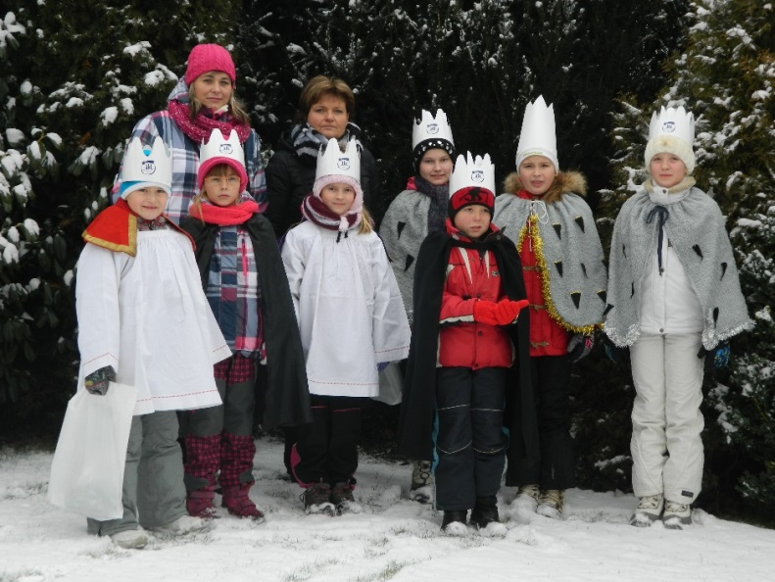
Dne 2.Ledna 2016 proběhla v Ivani Tříkrálová sbírka, pořádaná charitou ČR. Přerovská charita, do jejíž oblasti působnosti spadá naše farnost, v letošní sbírce shromáždila 794 590,- Kč. Přičemž Tovačovská farnost se na tomto výsledku podílela částkou 65 188,-Kč. Dovolím si zde za charitu i za všechny potřebné, kterým sbírka pomůže poděkovat. Děkujeme všem štědrým dárcům, kteří přispěli do kasiček tříkrálových koledníků. Velký dík patří také všem, kteří pomohli s realizací sbírky, především koledníkům a vedoucím skupinek. Musím říct, že koledníci si poděkování určitě zaslouží, protože v sobotu 2. Ledna bylo opravdu mrazivé a vyžádalo si od zúčastněných pořádný kus obětavosti. Pro úplnost dodávám, že v naší obci se vybralo 18 229,- Kč.

Okénko do historie obce Ivaň

Obec Ivaň od Protektorátu po osvobození v květnu 1945 pokračování
V pátek 4. května rozvinula smíšená rusko-rumunská divize útok na Klopotovice a Tovačov.Bylo vidět postupující rojnice, jednu za druhou které se zakopávaly v poli „Zadní díly“.Dělostřelecké baterie ráže 150mm byly rozmístěny: první na „Ohradách“, druhá v zahradě Antonína Čechmánka čp.101, a třetí pak v bývalé cihelně. Minomety byly v zahradě paní Vránové čp.43, v zahradě Bohumila Chyly čp.124, a u stodoly Františka Sigmunda čp.54. Z těchto postavení byla neustálá palba ve dne i v noci, směrem na Klopotovice, Hrubčice a jiné cíle, často palba bubnová až uši zaléhaly. Také Katuše v počtu dvou zasáhly do boje o Klopotovice, kde se Němci houževnatě drželi.Deset dnů občané pobývali ve sklepích a krytech. Němci neustále odstřelovali vesnici dělostřelectvem od Prostějova a Hrubčic ale i s dalších obcí. Linie fronty byla v nejčelnějším místě necelé 3 kilometry vzdálená od Ivaně (Klopotovice). To vše trvalo až do 9.května do večera, kdy německá vojska kapitulovala. Den před tím, 8.května osvobodil 4.ukrajinský front Olomouc.
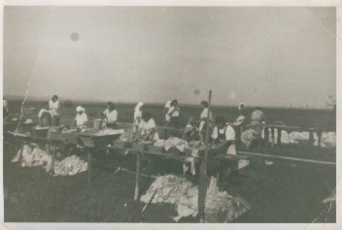
Válka skončila a šťastně jí všichni přežili. Kol do kola tisíce barevných raket a svítících střel ozařuje tmavou májovou noc a nastává tolik očekávaný mír. Lidé natrvalo opouštějí kryty a sklepení a vrací se do svých domovů. Obecní rejdiště (pastvisko) za Sokolovnou na „Ohradě“ se stalo jednou velikou prádelnou pracovních oddílů ruského vojska (přiložená fotka).
Z občanů naší vesnice nebyl nikdo vězněn v koncentračních táborech, ale někteří pocítili na vlastní kůži výslechy ve vyšetřovnách gestapa a jeho vězení. Přímých bojů se účastnil Vasile Georgi Scripcasriu důstojník rumunské armády který se po válce v Ivani oženil a stal se ivaňským občanem s novým jménem po manželce,Vasil Minařík.V bojích o Ivaň padlo 24 Rusů a 5 Rumunů (z toho dva nešťastnou náhodou) ale počet Němců není přesně znám. Pamětníci uvádějí 8 - 12 ostatní si údajně spolu s raněnými při ústupu odvezli. Bylo tu rozstříleno 6 ruských tanků T-34/85. Dva ve vesnici, a čtyři na cestě od řeky Valové. Sestřelena německá stíhačka a zničeno německé protitankové dělo.Týden po skončení války byl zabit vlastní neopatrností při manipulaci s granátem v lesíku u brodiska teprve osmnáctiletý František Minařík, ivaňský občan.
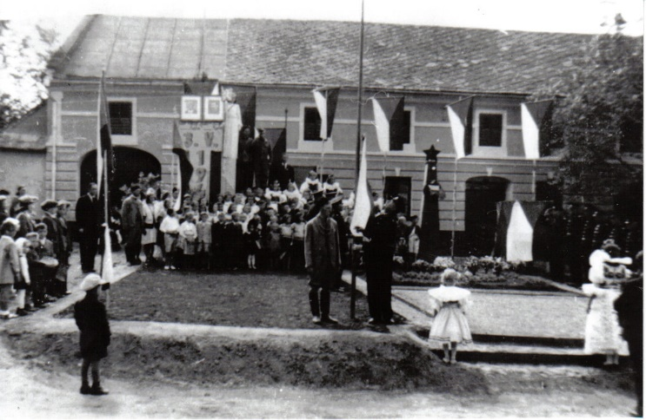
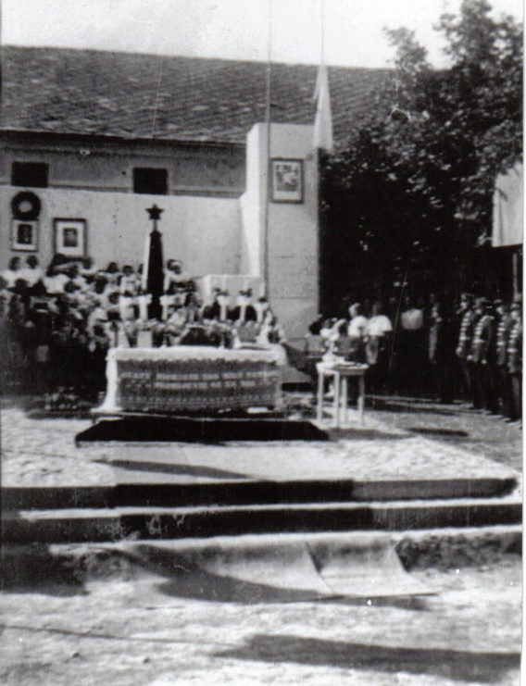
Všichni lidé počali znovu budovat co válka v obci zničila. Byly odklízeny sutiny, krytiny ze střech a urovnána náves tak, že nebýt průlomů v domech nebylo by znát jaká válečná hrůza obcí prošla. Ve vesnici samotné i v jejím okolí se nacházela spousta střeliva, granátů, min a nejrůznější výzbroj a zbraně které musely být co nejdříve odstraněny pro bezpečný život lidí a hlavně dětí a mládeže, po tragické smrti mladistvého Františka Minaříka. Dne 6.června se Revoluční národní výbor usnesl pro společný hrob padlých vojínů Rudé armády kteří jsou porůznu v obci a okolí pochováni. Společný hrob byl vybrán na návsi naproti škole. Dva rumunští vojáci jsou pohřbeni u kaple. Jeden vpravo před vchodem u sv.kříže a druhý za sakristií. Pozůstatky vojáků které si nestačili Němci při ústupu odvést byly pohřbeny (podle pamětníků) ve školní zahradě vlevo za mostkem přes svodnici, kde byl později vysázen jasanový lesík. ( počet pohřbených nebyl uveden). Při pohřbívání ruských vojáků ale i ostatních kteří byli porůznu zakopáni v polích byla vesnice desinfikována vápnem proto, že těla vojáků vykopávaných z původních hrobů a přenášených na celtách německými zajatci se počala rozkládat. Doprovod zajatcům tvořili členi Národní stráže,většinou mladí lidé v civilu ozbrojeni puškou kteří měli na rukávě červenou pásku s písmeny N.S. V této době jsou ve vesnici i ruští vojáci kteří tu rozebírají součásti ze zničených tanků. Po upravení pietního místa bylo toto slavnostně vyzdobeno a za účasti korporací, spolků a velkého množství občanů, mládeže a dětí a také lidí z okolních obcí bylo vše připraveno k polní mši za padlé vojáky. Na dobové fotografii je vidět prostřené koberce a ozdobený polní oltář - obětní stůl. Kdo tuto polní mši sloužil není zaznamenáno. Lze se ale domnívat, že to byl P. Josef Macek který v letech 1942-47 jako tovačovský farář také ve zdejší škole učil náboženství. Dne 5.února 1946 jedná Národní výbor o převozu padlých ruských vojínů. Jednohlasně je usneseno aby pozůstatky zůstaly v Ivani a hned 6. února je podána žádost Zemskému velitelství Rudé armády v Brně, aby povolilo zdejší obci ponechat hrdiny Rudé armády padlé při osvobozovacích bojích o naši vesnici ve společném hrobě v obci. Ta se zavazuje, že postaví u společného hrobu památník a vysadí háj jaký padlým hrdinům a bratřím za jejich nehynoucí zásluhy o naší obec, vlast a svobodu náleží. Pomník dostala na starost osvětová komise a přípravný výbor z řad občanů. Dne 9.dubna je zaslána žádost ke stavbě památníku. Jednohlasně je chválen návrh na pomník a zadání stavby firmě Polášek a Urban v Přerově.Na již vybudovaných základech obrysu navrženého pomníku se uskutečnila dne 3.května 1946 první pietní vzpomínka občanů, mládeže a spolků na hrdiny Rudé armády kteří padli v boji za osvobození naší vesnice. Jak ukazují dobové fotografie bylo pietní místo vyzdobeno státními vlajkami a portréty presidenta republiky Eduarda Beneše a generalissima Sovětského svazu J.V.Stalina. Občané také mohli vidět maketu návrhu na nový pomník. Po této vzpomínkové slavnosti se začal nový pomník stavět. Návrh na pomník provedl akademický sochař architekt František Novák a stavbu provedl architekt Ladislav Konečný oba z Olomouce.
Náklad na Pomník byl 124 400 Kč. Zbudovány byly také pomníčky u dvou hrobů rumunských vojáků u kaple (částka není uvedena).
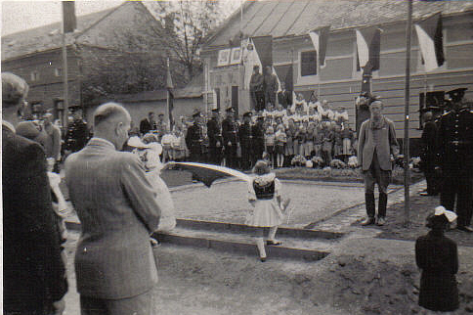
Slavnostní odhalení památníku bylo dne 7.července 1946 za účasti armádního generála Zdeňka Nováka z Brna, který zastupoval ministra národní obrany, čestné vojenské čety a vojenské hudby z Olomouce, Hanáckého souboru písní a tanců ze Slatěnic u Prostějova a velkého množství občanů, dětí a mládeže jak místních tak i z okolí.
Do pískovce je vytesán nápis z čelní strany vpravo česky, vlevo azbukou:

VĚČNÁ SLÁVA PADLÝM V BOJÍCH ZA ČEST A NEZÁVISLOST SOVĚTSKÉ VLASTI
A OSVOBOZENÍ SLOVANSKÝCH
NÁRODŮ OD FAŠISMU 1941 - 1945
Ze zadní strany podstavce je vepsáno česky a azbukou: BRATRSKÁ MOHYLA VOJÍNŮ RUDÉ ARMÁDY
POHŘBENO 24 OSOB
Sokolský matrikář František Přikryl k odhalení pomníku zaznamenal:…ať dobře se jim dřímá v lůně české země, která na oplátku otevřela pro ně svou náruč, jako kdysi země ruská v lůno své přijala k věčnému spánku české bojovníky za svobodu u Zborova a na jiných ruských bojištích za první světové války 1914 -18. Kéž jejich oběť nebyla marná. Kéž nezemřeli nadarmo pro nás. Tak jako láska ke svobodě vlastní a ke svobodě lidstva vůbec velela jim zemřít v bratrské Čechoslavii, tak ať i nás všechny k sobě víže navzájem občanská láska a se všemi, kdož přispěli k opětovnému našemu osvobození, poutá nás nestraně naše vděčnost. Bratrská láska a důstojná vděčnost jsou jedině zárukou naší věčné svobody a lepších časů.
Novou dominantou naší obce se stal právě postavený pomník nad společným hrobem Rudoarmějců. Na tento pomník mohli být obyvatelé právem hrdí. Vždyť nikde na celé naší širé Hané a snad ani nikde na Moravě nebyly ponechány ostatky Ruských vojáků v tak malé vesnici jako je Ivaň.
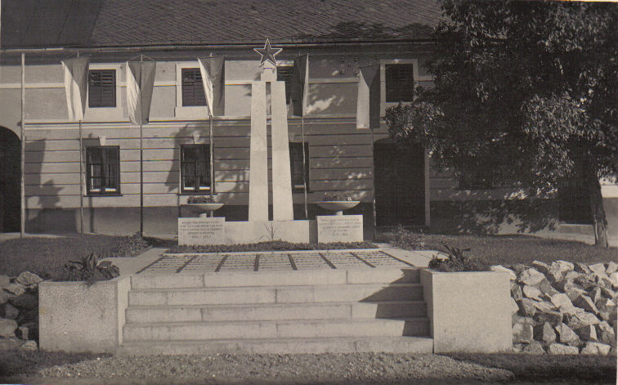
Na obrázku je pohlednice nového pomníku před odhalením 7.července 1946.

Na Čestné pohřebiště na Ústředním hřbitově v Olomouci bylo exhumováno a do dubna r.1946 a zde uloženo ve třech vrstvách celkem 1435 vojáků a 70 důstojníků. Toto oddělení bylo též určeno pro pohřbení padlých a zemřelých sovětských vojáků, kteří zahynuli na střední, severní a západní Moravě.

Pomník Rudoarmějců v Ivani a jeho historie

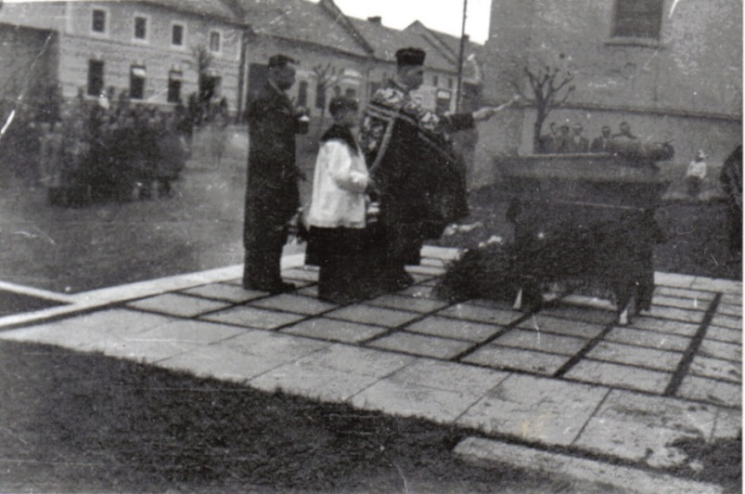
Odhalením pomníku se začala psát historie nové dominanty obce.
Dne 4.dubna 1947 byl k nám převezen a pohřben voják Rudé armády z Měrovic; (tělo bylo údajně nalezeno při orbě na poli). Tím se počet pohřbených zvýšil na 25 osob. S tímto pohřbem byla spojena slavnost a pietní vzpomínka padlých a umučených v druhé světové válce. Slavnosti se účastnili jak spolky tak i občané a mládež.
Na fotce je P.Josef Macek který vykonal pohřební obřad.

Protokolární knihy Obecní rady r. 1941-1953, Školní kronika,
Obecní kronika, Olomoucké hřbitovy a kolumbária, Soukromé fotografie Jiří Volec
Kalendář akcí

SDH Ivaň
16.4. – Oslavy 120 výročí založení sboru
Sraz 10:00 u zbrojnice
Průvod přes obec Ivaň
Na hřišti vystoupení mladých hasičů
Ukázky vyproštění raněných z aut
Hašení hořícího auta, vystavení hasičské techniky
Bohaté občerstvení zajištěno

Zastupitelstvo obce :
V pátek 6. května v 16:40 hodin pietní akt s položením věnců u pomníku padlých hrdinů. Po té bude následovat den otevřených dveří, kde si lidé budou moci prohlédnout opravenou půdu a střechu budovy školky.
Hody - 8.5. 7:30 – hodová mše svatá za živé a zemřelé členy SDH Ivaň
10:00 – Fotbalové utkání : Staří páni Ivaň x Pivín
Před zápasem a během poločasu – vystoupení MŠ Ivaň, Rebelek a Rodičů s dětmi z Tovačova

Životní jubilea

Našim občanům, kteří se dožili významných životních jubileí,
Hodně zdraví, lásky a štěstí do dalších let.
Leden : Božková Radoslava 70 let
Únor : Vokurková Libuše 86 let
Únor : Hájek Lumír 80 let
Březen : Kučera Jaroslav 75 let
Březen : Hájková Dobroslava 75 let
Duben : Vavrouchová Eva 96 let
Duben : Milerová Anna 75 let
Duben : Chýla Josef 70 let¨
Opustili nás

V letošním roce nás opustila jedna dlouholetá spoluobčanka
Jana Molatová ve věku 68 let

S úctou vzpomínáme...

Správní rada Nadace ČEZ schválila poskytnutí nadačního příspěvku vašemu projektu „VÍCEÚČELOVÉ HŘIŠTĚ OBCE IVAŇ“ v grantovém řízení Oranžové hřiště v částce 800 000 Kč.
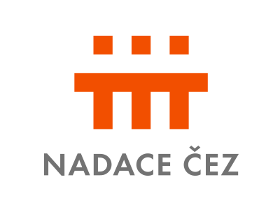

Fotogalerie

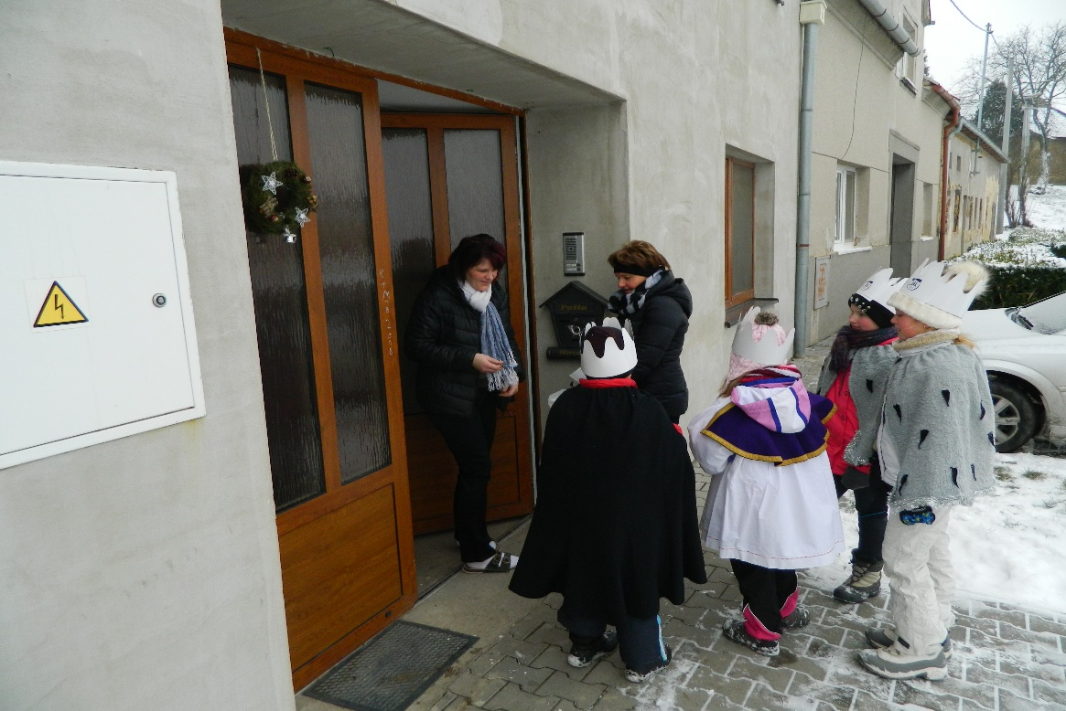

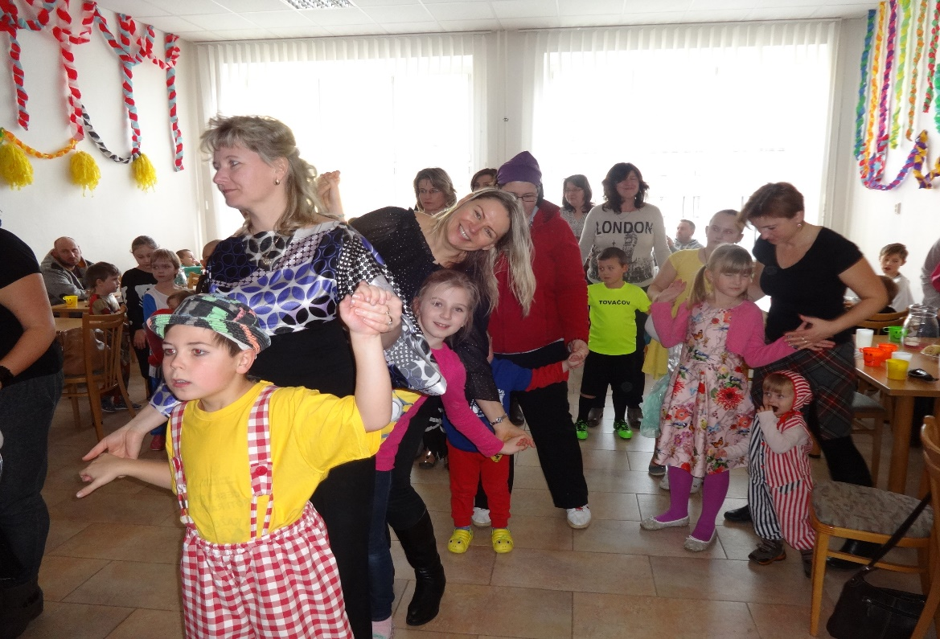

Ivaňský zpravodaj č.1/2016
Periodický tisk územního samosprávného celku obce Ivaň
Vychází v březnu 2016
Vydává obec Ivaň, Ivaň 197, 798 23
Vychází nákladem 160 výtisků
3x za rok
Evidenční číslo : MK ČR E 20527

